Раз, два! – Мы не ели!
Три, четыре! – Есть хотим! Открывайте шире двери!
А то повара съедим!
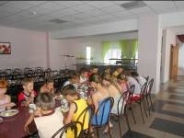

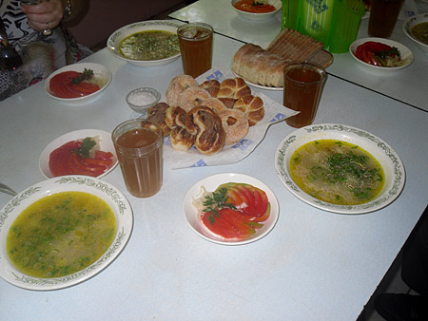

В столовой ребят вкусно кормят завтраком и обедом. А овощные салаты, разнообразные фрукты, компоты, соки, кисели, йогурты и кефиры приятно радуют ребят и пополняют их молодые организмы здоровьем и прибавлением в весе и росте.

Ежедневное дежурство по игровым комнатам, оформление игровых, трудовой десант пришкольной территории, помощь в столовой формируют в наших детях трудолюбие. Они серьёзно относятся к своему здоровью, порядку и чистоте.

В лагере детям предлагаем принять участие в различных конкурсах и мероприятиях.
«Лето. Солнце. Детство. Дружба»- вот главные темы праздников, викторин, рисунков!
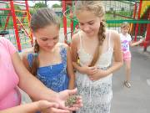

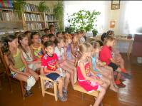

Каждый ребенок имеет возможность проявить свои таланты и способности, поучаствовать в творческих конкурсах, спортивных соревнованиях, попробовать себя в новой роли!!!!
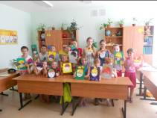

Совместно проведённые мероприятия и работа кружков увлекают ребят интересным и главное полезным времяпровождением.

МКОУ Митрофановская СОШ
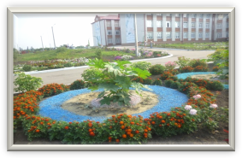
Пришкольный образовательно–оздоровительный лагерь «Солнышко»

Пришкольный образовательно–оздоровительный лагерь «Солнышко»
- прекрасное место для отдыха и укрепления здоровья детей и
подростков.
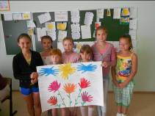

2013 год

Наша задача:________ эффективно оздоровить детей, предоставить им полноценный отдых и организовать досуг.

Мы за здоровый образ жизни

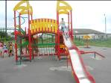

Различные закаливающие процедуры укрепляют в здоровом теле ребят здоровый дух.
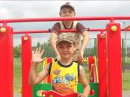

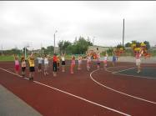

Мини – футбол, эстафеты, подвижные игры, поход в парковую зону посёлка, соревнования прыгунов на скакалке, военно-спортивная игра «Победа» прибавят детям силы и здоровья, а так же уверенности в себе, ответственности и сплочённости.

Законы нашего лагеря

Со всеми в лагере дружить,
Своей дружбой дорожить!

Всем вокруг примером стать,
Воспитателям помогать!

Не забыть «спасибо»всем сказать,
Кто работу сделал на «пять»!

Правила поведения соблюдать,
В беде младших не оставлять!

Веселись, трудись, играй,
Лагерь с честью защищай!

Помогай сохранять чистоту,
Чтобы лагерь наш был на виду!
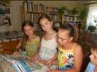

Отдых в пришкольном образовательно–оздоровительном лагере
«Солнышко»– это…
Море улыбок и позитива.
Заряд положительных эмоций и новых ярких впечатлений на год вперёд
Смена обстановки и приобретение
новых друзей,
Возможность проявить себя как личность, раскрыть свои творческие способности, развить чувство ответственности и самостоятельности,
Здоровый образ жизни, сбалансированное питание и свежий воздух

Гимн пришкольного лагеря
1.Лагерь «Солнышко» собрал друзей
Взрослых и талантливых детей
Здесь улыбок и мечты полет,
Песни, игры, шутки и поход.

ПРИПЕВ
Будем в лагере мы все дружить.
И семьей большою дружно жить.
И здоровье спортом укреплять
И на стадионе загорать!
Лагерь – ты наше солнышко,
Лагерь – ты яркий лучик!
Лагерь, ты наше солнышко,
Лагерь – ты самый лучший.

2. Свежий воздух нам не повредит-
Он улучшит сон и аппетит!
Витамины, соки – все для нас.
Лагерь «Солнышко» - ты просто класс!

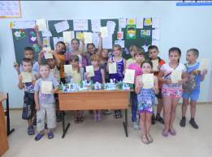

ЖДЁМ ВАС!

